报告题目： 电感位移传感器的设计与实现

姓名和学号：
课程名称： 电子与通信系统测量

课题介绍
1.1 整体内容介绍
本次课题是研究线性差动变压器LVDT(Linear Variable Differential Transformer)位移测量系统方案，旨在实现对小位移的准确测量。本课题涉及信号的产生放大、LVDT系统的搭建、信号的偏置滤波、信号的AD采集、数据的拟合与误差的分析等。并对各模块工作电路、工作原理进行了详细的分析与计算。在LVDT系统中，由于电感线圈的互感作用次级线圈上电压的幅度在一定范围内和铁棒的位移量成线性变化。通过对测量的电压值和实际铁棒移动的位移量进行数据拟合，得到电压幅度和铁棒位移的函数关系式。由相关测试及理论分析可得主要参数如下：所研制的LVDT的位移测量系统的测量范围在0到50mm，分辨率为0.0122mm，并且在采样过程中通过中位值平均滤波法进行去除随机误差。因此本课题相较于常见的电阻式位移传感器，具有高精度、高反应速度的优势。其中图1为实物图，图2为自制的实物图。
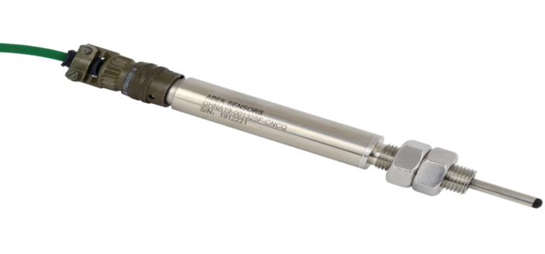
图1 LVDT传感器实物图
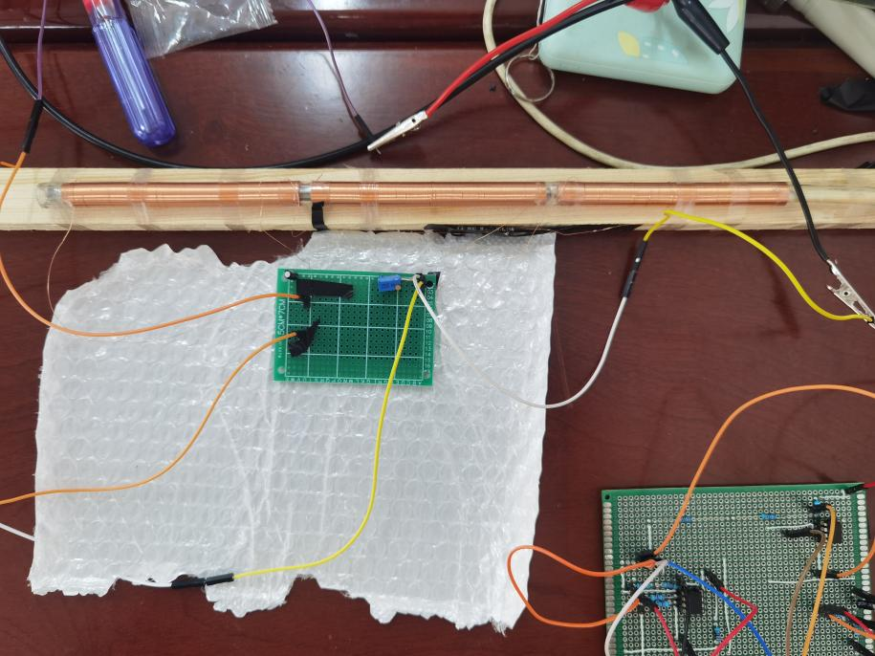
图2 自制的LVDT传感器实物图
1.2设计总框架
图3 总体设计框图
主要由：电源模块、信号发生模块、信号放大模块、LVDT传感器模块、AD采集模块五个模块组成。通过STM32控制AD9833产生带偏置的正弦波，然后通过偏置电路、运算放大电路、甲乙类功率放大电路将正弦波电压放大，功率放大。然后将放大后的正弦激励信号加到LVDT传感器的初级线圈上，通过将次级线圈上的感应电压经过放大、偏置、信号跟随、滤波电路后得到一个便于通过AD采集的带偏置的正弦电压，然后进行AD采集。

模块设计
2.1 电源模块
引入KJS-5730电源模块以便提供合适的直流电压（3.3伏，15伏，5伏），以保证整个系统正常稳定的工作，见图4。
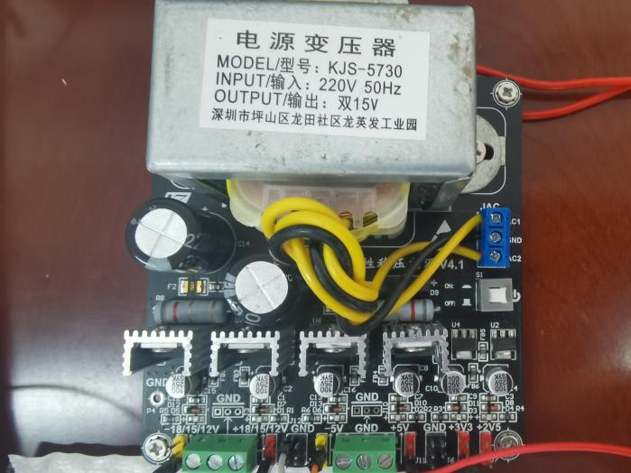
图4 电源变压模块
2.2 信号发生模块
本设计采用专用直接数字合成DDS芯片设计函数信号发生器。

2.2.1 信号发生AD9833芯片
AD9833是一款低功耗、可编程的波形发生器，能够产生正弦波、三角波、方波输出。其最高工作频率可以达到40MHz，且易与DSP和各种主流微控制器兼容，所以选择使用AD9833作为波形发生器。图5为AD9833模块的原理图。
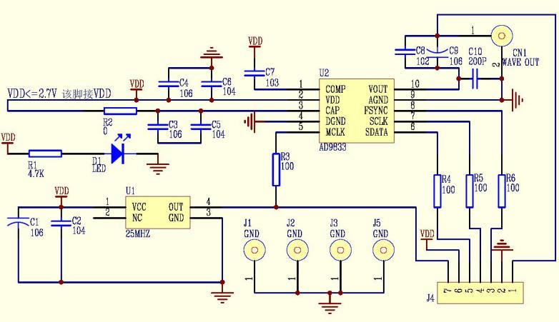
图5 AD9833原理图

2.2.2 微处理器的选择
由于AD9833有一个标准3线串行接口，可以与SPI、QSPI、MICROWIRE和DSP接口标准兼容。在本设计中采用SPI通信协议，因此从成本等多方面考虑选择方便调试、高性能、处理能力较强的STM32F103单片机，图6是STM32F103的原理图。
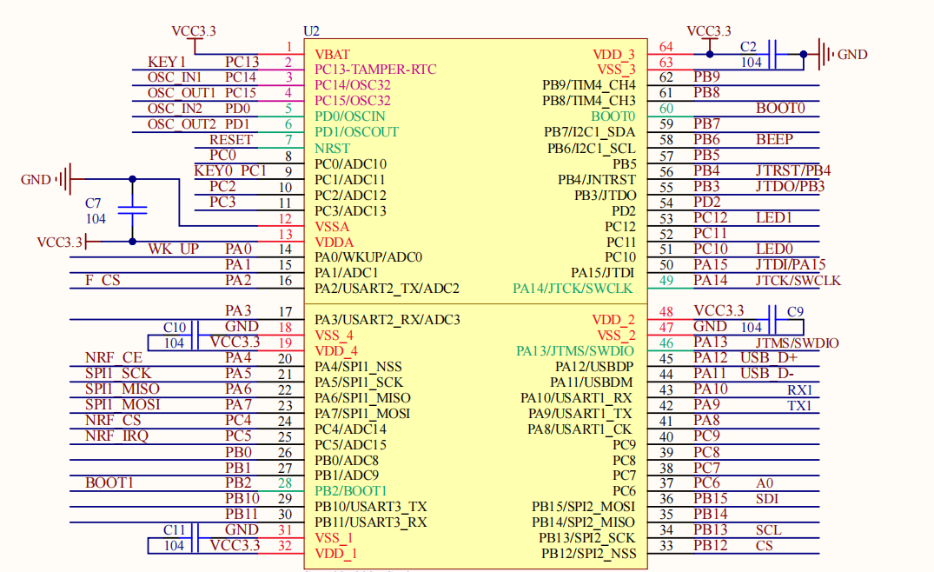
图6 STM32F103原理图

2.2.3 SPI通信协议
SPI通信协议具有速度快，全双工，同步性高的特点。SPI协议采用主—从模式的控制方式，采用同步方式传输数据。SPI数据传输见图7。
图7 SPI数据传输框图
2.3 信号偏置放大电路1
本节的电路主要由三个电路：偏置电路、运算放大电路、甲乙类运算放大电路组成。

2.3.1 偏置电路1
由于AD9833产生的是带偏置的正弦信号，为了使加在初级线圈上的是标准正弦信号和便于后面对于信号幅度、功率放大先对其进行去偏置。偏置电路如图8所示。
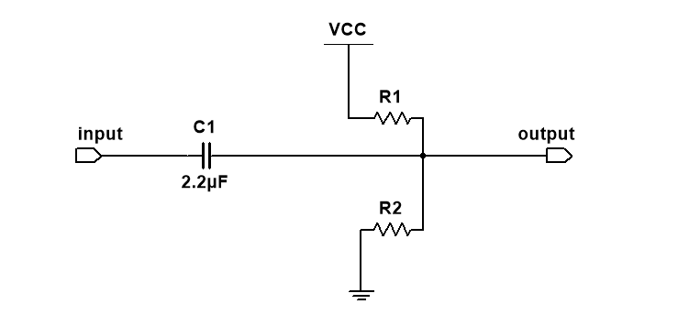
图8 偏置电路
其中增加的偏置电压V根据串联分压定理为：
(2.1)
记输入电压为U2，则输出电压U2为：
(2.2)

2.3.2 运算放大电路
由于AD9833产生的正弦激励信号的幅值很小，其V_{PP}最多只能达到1V。经过测试发现，加载初级线圈之后，次级线圈上的输出几乎没有。由于运算放大器有着高增益、线性度好、输入阻抗高、输出阻抗低等优点。因此提出使用运算放大电路，将正弦激励信号进行放大处理。该电路采用同向比例运算放大电路，运算放大电路如图9所示。
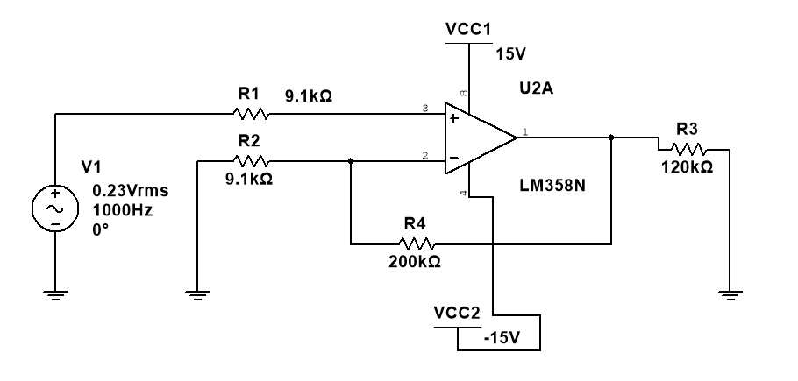
图9 同向比例运算放大电路
理论上的放大倍数为：
(2.3)
平衡电阻为：
(2.4)

经过Multisim软件进行仿真实验。图10为运算放大电路的仿真图。
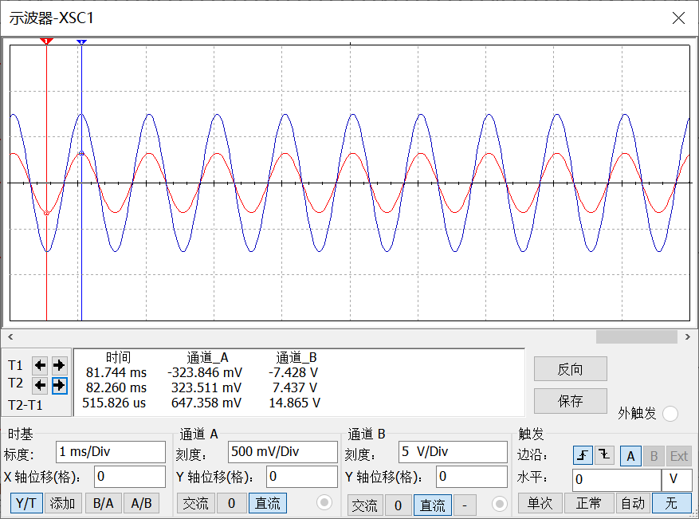
图10 运算放大电路仿真图
其中电路中R₄为200k欧，电路中R₂为9.1k欧。理论上应该放大22.98倍，实际仿真为22.96倍，符合。

2.3.3 甲乙类功率放大电路
该电路为发现问题之后的附加电路。原先经过同向比例运算放大电路之后直接加在初级线圈上，发现波形失真严重，见图11。
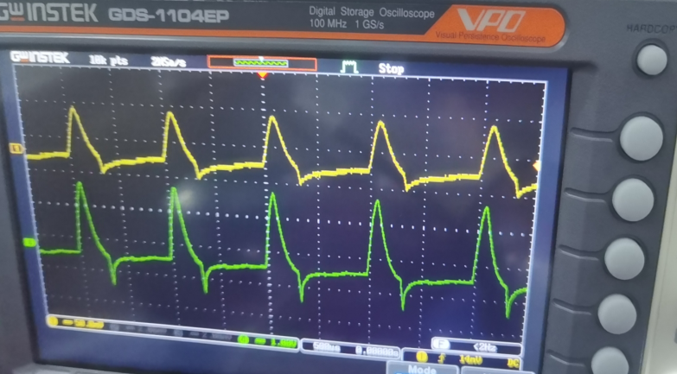
图11 未加功率放大电路的波形
其中绿色信号是初级线圈上的波形，黄色为次级线圈上的波形。然后通过查阅资料以及在初级线圈上加了一个1000欧的滑动变阻，发现当滑动变阻器值很大的时候，初级线圈上的波形见图3-11。虽然波形不失真了，但是其幅度很小，以至于在刺激线圈上的最大电压VPP只有80mV,并且很不稳定。因此可以发现问题源自于经过同向比例运算放大电路后的输出信号的带载能力不够。故考虑使用一个不改变幅值，只增加功率（电流）的电路。在试用共集电极放大电路之后，发现依旧失真严重。所以采用甲乙类运算放大电路，对信号功率进行大幅放大。
因此采用甲乙类运算放大电路，对信号功率进行大幅放大。甲乙类互补推挽功率放大电路如图12所示。
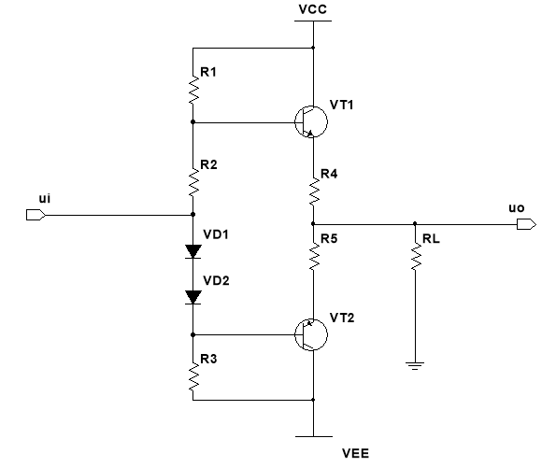
图12 甲乙类功率放大电路
其中R₁、R₃用来调整三极管的静态电位，使得发射极的电位为0。R₄、R₅是负反馈电阻。其中性能指标估算：
- 最大不失真输出电压幅度U
(2.5)
其中是三极管的饱和电压，一般为0.3V
- 负载最大电流
(2.6)
- 最大输出功率和效率
(2.7)
(2.8)
- 最大晶体管的管耗
(2.9)
在实际的工程应用中当管耗过大的时候会导致三极管损坏，因此需要对管耗进行限制。通常可以限制流过功率管集电极的电流即输出电流。可以采用二极管作为输出限流保护电路。图13为功放管输出限流保护电路。
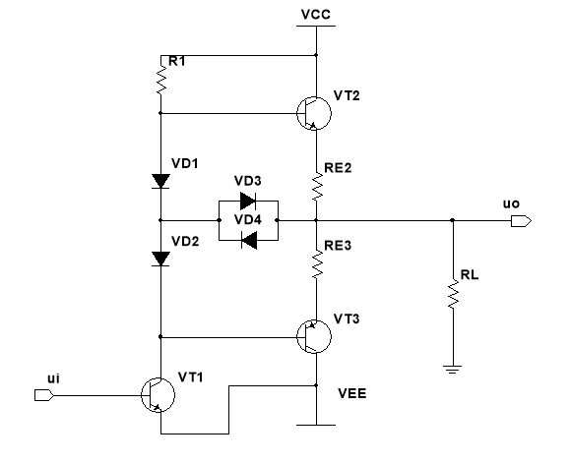
图13 功放管输出限流保护电路
正常情况下VD3、VD4不起作用。当正向电流过大的时候，RE2上的压降增加，使得VD3由截至变成导通，分去了VT2的一部分基极电流，使得输出电流减小。如果负向电流过大，则VD4导通，原理同VD3。
通过以上三个电路产生了一个可以加在初级线圈上的正弦激励信号。
2.4 LVDT传感器
原理图见图14。
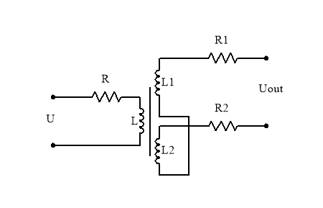
图14 互感式位移传感器等效电路
2.5 线性偏置放大电路2
本节的电路主要由三个电路：运算放大电路、偏置电路、电压跟随电路组成。由于篇幅原因不详细介绍，原理图见下图。

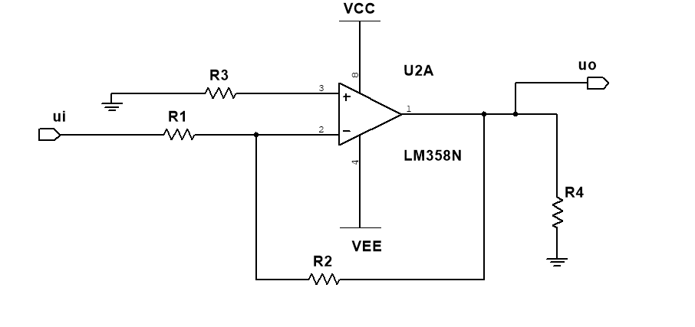
图15 反向比例运算放大电路
理论上的放大倍数A_{u}为：
(2.10)
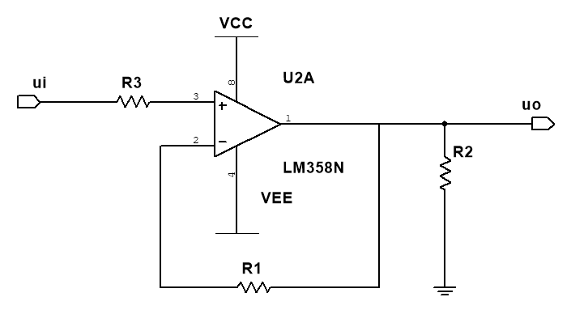
图16 电压跟随电路
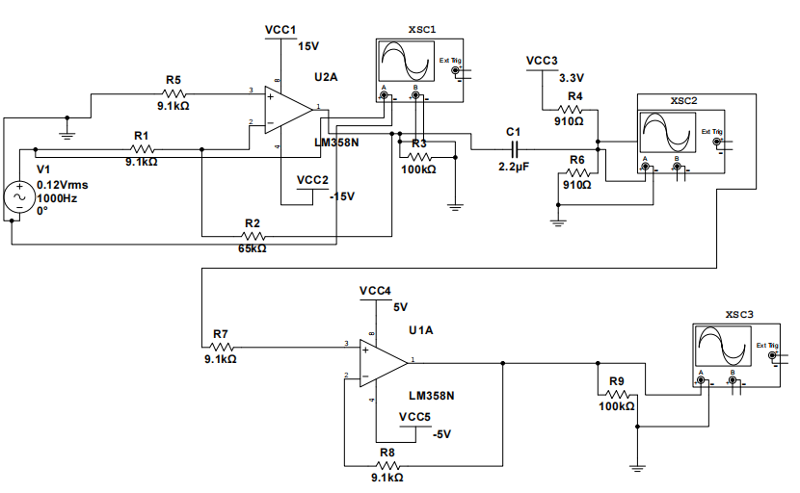
图17 整体信号偏置放大电路2
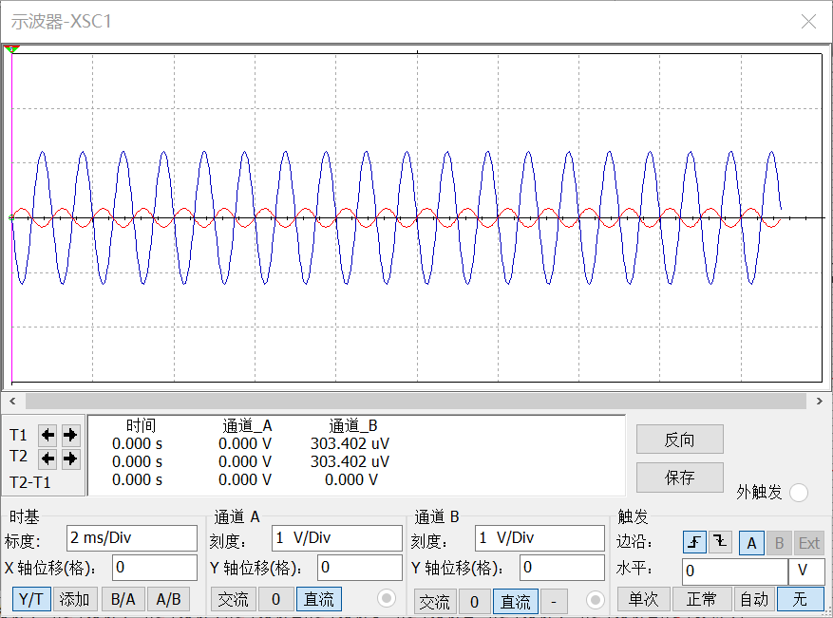
图18 仿真波形
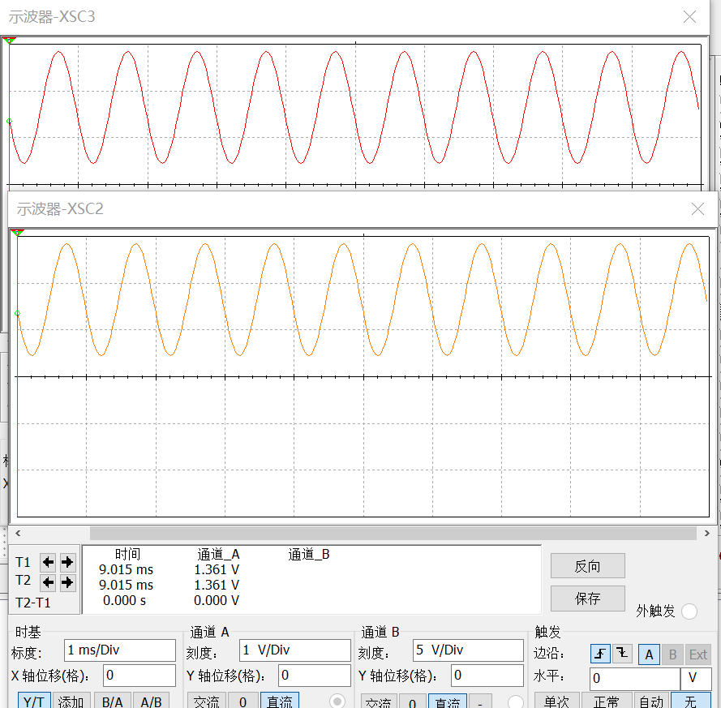
图19 仿真波形
其中图18是反向比例运算放大电路的仿真。图19的上方的波形是加偏置后的，下方波形是电压跟随后的波形。
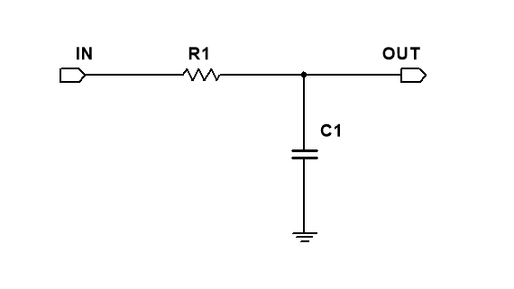
图20 一阶低通RC滤波电路
其中电容的容抗记为
(2.11)
输出电压为
(2.12)
截止频率为f_{H}
(2.13)
截止频率f_{H}定义为幅频响应曲线衰减-3db，即为原来的$\frac{1}{\sqrt{2}}$时的频率。

数据分析
由于本设计是通过电压值体现位移值的，所以进行误差分析即对电压值进行分析。
3.1 电压数据分析
对于得到的电压数据，怎么将它的电压数据准化成位移量。需要我们进行数据的采集和分析。根据表1数据，可以看出在量程允许的范围内，位移数据和它对应的峰峰值之间成线性关系。
表1 电压位移表
铁棒位移（mm) | 电压VPP(V) | 铁棒位移（mm) | 电压VPP(V) | 铁棒位移（mm) | 电压VPP  (V)
0 | 0.64 | 140 | 1.22 | 300 | 1.89
20 | 0.72 | 160 | 1.31 | 350 | 2.10
40 | 0.80 | 180 | 1.39 | 400 | 2.30
60 | 0.88 | 200 | 1.47 | 450 | 2.51
80 | 0.96 | 240 | 1.66 | 500 | 2.79
100 | 1.11 | 260 | 1.7
120 | 1.14 | 280 | 1.79

对数据进行拟合处理得到图21的电压、位移拟合图。
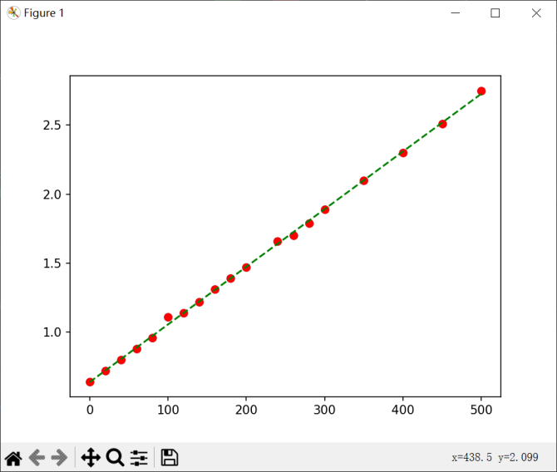
图21 电压、位移拟合图
其中通过才用最小二乘法得到拟合的电压和位移s的关系式为
(3.1)
3.2 采集信号分析
由于AD采集和实际信号幅度之间有偏差。并且这种偏差达不到可以忽视的程度。因此需要对AD采集的值通过函数拟合的方法进行修正。
表5-2 部分AD采样值
电压输出（V） | 电压接收(V) | 电压输出（V） | 电压接收(V) | 电压输出（V） | 电压接收(V)
0.12 | 0.133 | 1.19 | 1.426 | 2.70 | 3.238
0.23 | 0.266 | 1.41 | 1.685 | 2.93 | 3.500
0.33 | 0.382 | 1.63 | 1.943 | 3.15 | 3.760
0.45 | 0.520 | 1.84 | 2.191 | 3.25 | 3.890
0.57 | 0.647 | 2.0 | 2.450 | 3.46 | 3.990
0.77 | 0.900 | 2.26 | 2.710
0.98 | 1.166 | 2.49 | 2.976

对数据进行拟合分析，发现可以通过一个线性函数进行校正。图5-6为拟合图像。
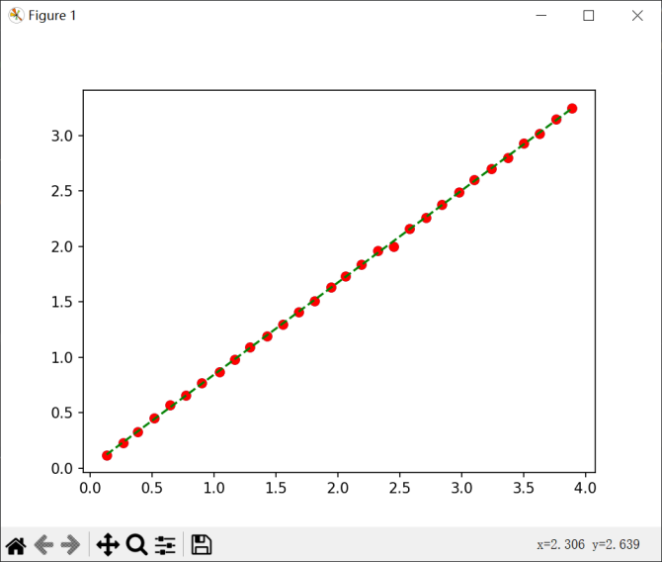
图5-6 AD采集校正图
得到实际电压值$V_{1}$和AD采集得到的电压值$V_{2}$的拟合函数式
(5.2)

3.3 误差分析
本次主要考虑LVDT传感器的结构误差。根据电子测量理论，由于自制的LVDT传感器无法满足理想的工作状态，故误差一定存在且无法避免，只能通过不断优化使误差经可能的减小。以下几点内容是针对传感器一些可能产生误差的情况进行说明：
（1）线圈不对称性误差：由于LVDT传感器对对称性的要求高，但是本次毕设为手工制LVDT传感器。不可避免的会出现多绕、少绕的现象由于制造过程中线圈的不均匀性，导致线圈的如线圈的电感、匝数等参数不对称。也就是为什么原本应该电位为0的时候电压不为0。
（2）线圈位置误差：线圈的位置不精确会导致输出信号的偏离。由于没有完全符合的铁棒，铁棒会在线圈内部不仅仅是横向移动也会产生纵向移动。
（3）线圈耦合效应不理想产生的误差：线圈之间的耦合效应会影响输出信号的准确性。当主体线圈和次级线圈之间的耦合效应不均匀时，会引起输出信号的非线性。
（4）温度误差：温度变化会导致线圈的电阻、电感等参数发生变化，从而影响输出信的确性。温度差可以通过温度补偿来校正。
为了降低LVDT传感器的结构误差，可以优化线圈设计和制造工艺，确保线圈的参数均匀性和准确性。精确测量线圈的位置，并调整线圈位置以确保准确测量。优化线圈之间的耦合效应，通过改变线圈间距、加入补偿电路等方式来减小耦合误差。进行温度补偿，通过测量环境温度并对输出信号进行相应调整，以消除温度误差的影响。通过以上措施，可以减小LVDT传感器的结构误差，提高其测量精度和可靠性。

大作业要求：
每人完成一套实验样品/系统的调研和测试报告要求:选择数字存储示波器、逻辑分析仪、调制域分析仪、信号源、数字频谱仪和微波矢量网络分析仪中任意一种或者多种设备进行测试和仿真。PPT 30% + 汇报8分钟 30% (其他组学生评分3份占50%+教师评分50%)，word/PDF纸质报告40%。以下评分为每人的报告得分，以总分40分计。
评分及标准:
1.格式规范，逻辑清晰，大小标题规范，字数不低于2000，5分。得分
2.大作业报告主题明确，与要求相符，此项5分。 得分
3.大作业有测试和仿真结果，符合，结果正确，此项10分。 得分
4.大作业测试和仿真结果有误差分析，分析合理，此项10分。 得分
5.大作业测试和仿真结果误差分析有总结和改进，此项10分。 得分
总分：
教师评语：

教师签名 ： 日期：

